Почему листья зеленые?
Потому, что в них содержится зеленый пигмент – хлорофилл, скажешь ты, и будешь, конечно, прав. Но спрашивается, а сам то хлорофилл почему зеленый?
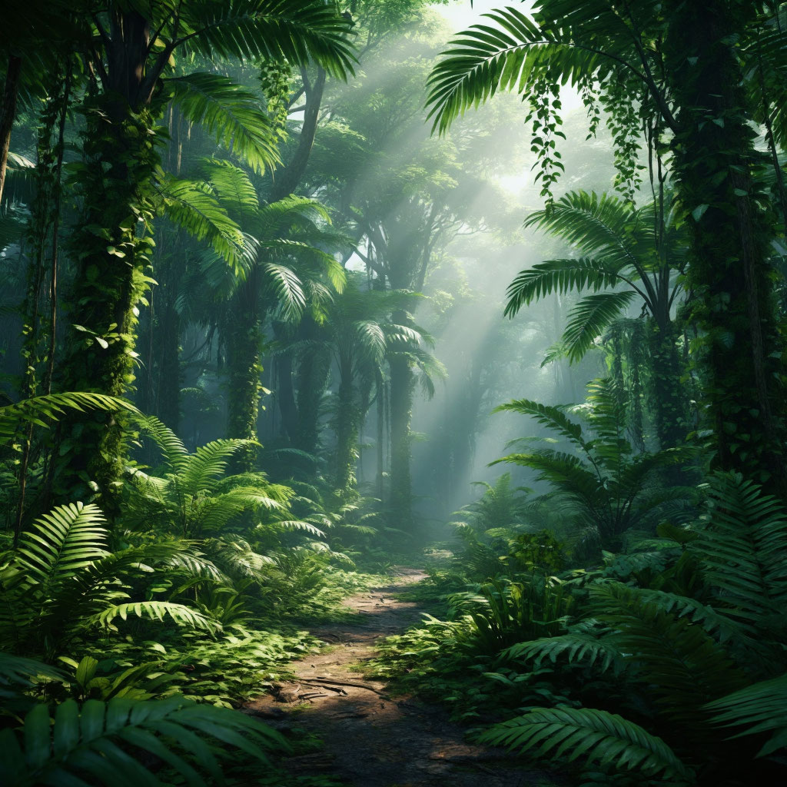
Хлорофилл — это зелёный пигмент растений, водорослей и цианобактерий, который играет ключевую роль в фотосинтезе, преобразуя световую энергию в химическую.
Очень интересно сравнить структуру хлорофилла со структурой гема, входящего в состав гемоглобина, переносчика кислорода в крови теплокровных животных и рыб:

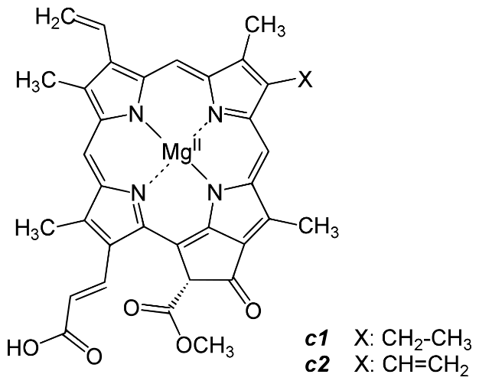  Хлорофилл | 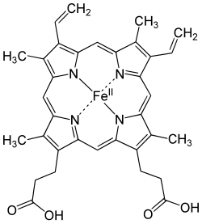  Гем

Тот и другой образованы порфириновым гетероциклом, только в хлорофилле порфирин образует комплекс с магнием, а в геме – с железом. И если первый обеспечивает растение строительными веществами, а также наполняет атмосферу кислородом, то второй служит для доставки этого кислорода к органам и тканям.
Природа экономна! Свои лучшие технические решения она использует не единожды.
Так почему хлорофилл зеленый?
Цвет вещества определяется двумя факторами: спектром падающего на предмет излучения и спектром поглощения самого вещества.
Солнечный спектр в видимой области сплошной:
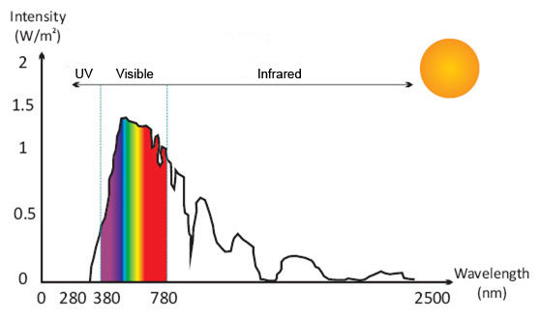
https://www.researchgate.net/figure/Solar-spectrum-at-sea-level-35_fig2_261637138
А в спектре поглощения хлорофилла есть 2 максимума: в красной и синей областях. А вот излучение с длиной волны, соответствующее зеленому цвету, он как раз отражает.
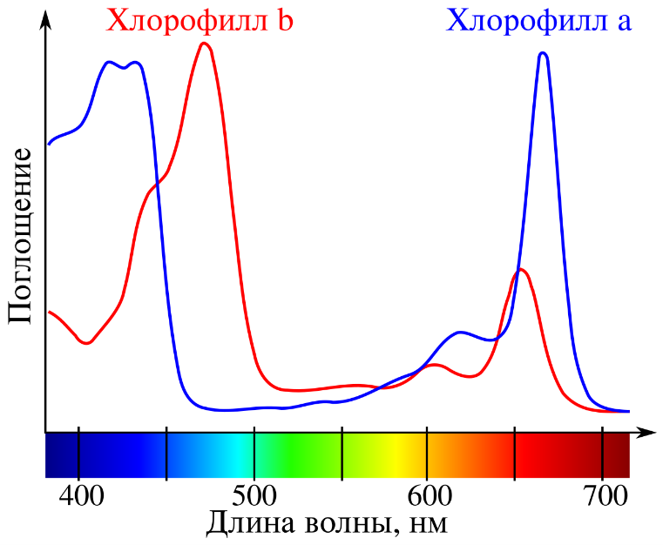
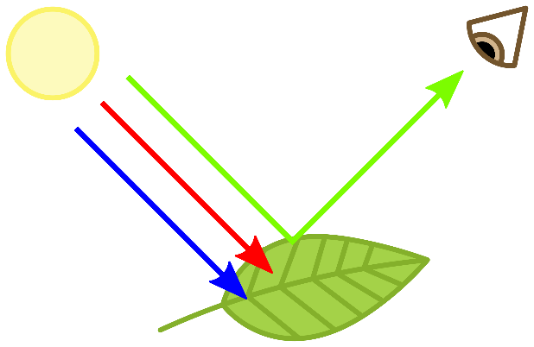
https://ru.wikipedia.org/wiki/%D0%A5%D0%BB%D0%BE%D1%80%D0%BE%D1%84%D0%B8%D0%BB%D0%BB
Этим пользуются садоводы-любители, выращивающие рассаду. Они используют для освещения растений биколорные светодиодные лампы с длиной волны красного 660 нм и синего 450 нм цветов.
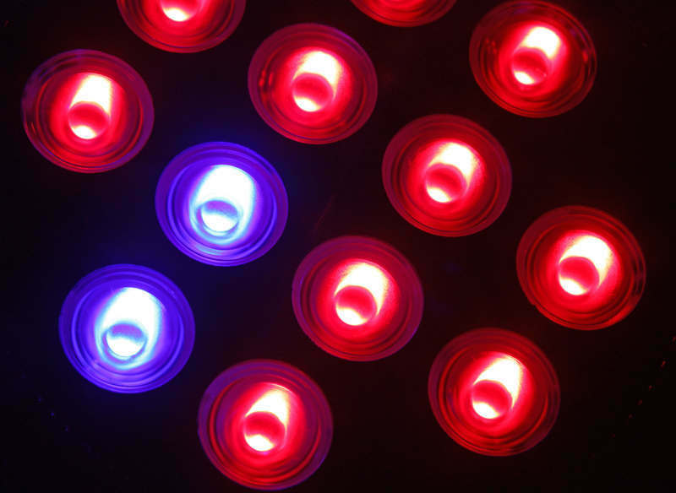
Часто вечером можно заметить окна, из которых льется розово-фиолетовый свет. Там выращивают рассаду к сезону или просто цветы.
Кстати, в свете этих ламп зеленые листья кажутся темными, почти черными, ведь отражать то им нечего!
Осенью листья желтеют, потому что с сокращением светового дня и понижением температуры деревья прекращают вырабатывать хлорофилл, который летом маскирует другие цвета, а в клетках остаются видимыми каротиноиды (желтые и оранжевые) или антоцианы (красные). Это часть подготовки растения к зиме: дерево забирает питательные вещества из листьев и готовится их сбросить.
https://botsad.volgatech.net/novosti/Osnovnye_novosti/407850/

https://docs.google.com/document/d/1MO9nF8D3F2fykJmMD9kQG2SqupTl_hA3/edit?usp=sharing&ouid=107838090390891967720&rtpof=true&sd=true

